TP2_GIT

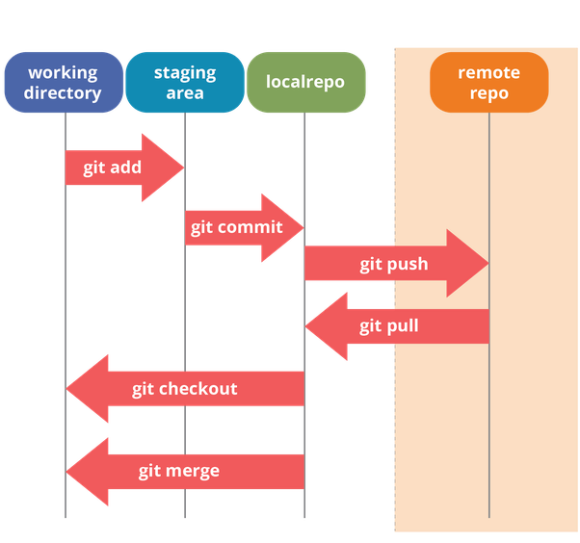

Abri una cuenta el gitlab o github.

Genera un proyecto tp_Python.

Instalarlo en tu pc git.

Haz una carpeta tp_Python en tu disco local o servidor local .

Coloca solo este archivo alli (Ahora, antes de modificarlo).

Inicializa git.

coloca tus datos.

Agrega este archivo.

Haz un commit con tu nombre como comentario.

Haz un push a tu servidor. Con el archivo antes de modificarlo.

Modifica este archivo con lo que se te pide debajo.

* ¿Que es git?
* ¿Que es github?
* ¿Que es gitlab?
* Diferencias
* ¿Como se usa y cual es su propósito general?
* ¿Quienes pueden usar sus datos?
* ¿Que proyectos colocarias en github y cuales en gitlab?¿Porque?
* ¿Cuales son sus principales comandos?¿ como se usan?

Guarda este archivo con los datos que agregaste.

Actualiza este archivo.

Haz un commit con tu nombre como comentario.

Haz un push a tu servidor. Con el archivo ya modificarlo.

Renombra este archivo.

Haz un pull y merge donde bajaras el archivo con el nombre viejo.

Elijan un proyecto en github o gitlab entre los alumnos.

Suban todos su aporte a ese proyecto y bajen el de los demas, asi pueden tener en local el trabajo de todos.

Editen un archivo con las mejores datos de todos los tp.

Subanlo y hagan un pull request.

Borren sus aportes personales en lo local y en sus proyectos y actualícelo con el archivo generado y mejorado por todo el grupo.

* ¿Que utilidad encontras git?
* ¿Que ventajas y desventajas tiene usar git como sistema de seguridad?
* ¿Que ventajas y desventajas tiene usar git como sistema de trabajo en grupo?

Nota: Ten en cuenta el espacio en disco

Cualquier consulta comuniquense a

[cursos.agt@gmail.com](mailto:cursos.agt@gmail.com) o <https://github.com/CursosAGT>

* Qué es GIT?

Es un versionador de código distribuido.

* Qué es GitHub?  
  Es una compañía americana que provee hosting para proyectos utilizando el sistema de control de versiones Git.
* Qué es GitLab?  
  Es similar a GitHub pero permite crear repositorios privados ilimitados y gratuitos, sin límite de colaboradores (En GitHub es tres).